Отметка о размещении (дата и учетный номер) сведений о выездной проверке в едином реестре контрольных (надзорных) мероприятий, QR-код  08.09.2022, КНМ 35230061000203346503 |   

Министерство Российской Федерации по делам гражданской обороны,
чрезвычайным ситуациям и ликвидации последствий стихийных бедствий
Управление надзорной деятельности и профилактической работы
Главного управления МЧС России по Вологодской области
(наименование территориального органа МЧС России, специального управления)
г. Вологда, ул. Мальцева, 41, тел.: (8172) 57-11-02, 72-41-36, e-mail: gu@35.mchs.gov.ru
Сайт: https://35.mchs.gov.ru, Единый «телефон доверия»: (8172) 72-99-99
(адрес места нахождения территориального органа МЧС России, номер телефона, электронный адрес)
Отдел надзорной деятельности и профилактической работы по г. Череповец
(наименование органа государственного пожарного надзора)
ул. Коммунистов, 35, г. Череповец, 162602, тел. (8202) 51-70-31 E-mail: ond-2@35.mchs.gov.ru
Сайт: https://35.mchs.gov.ru, Единый «телефон доверия»: (8172) 72-99-99
(адрес места нахождения органа государственного пожарного надзора, номер телефона, электронный адрес)

ПРЕДПИСАНИЕ
ОБ УСТРАНЕНИИ НАРУШЕНИЙ
ОБЯЗАТЕЛЬНЫХ ТРЕБОВАНИЙ
ПОЖАРНОЙ БЕЗОПАСНОСТИ № 35-004-2022/0082пп/1
(первая цифра номер решения о проведении контрольного (надзорного) мероприятия,
вторая цифра соответствует лицу, которому вручается предписание 1- собственник, 2-арендатор, 3-должностное лицо)

вручается: Бюджетному учреждению социального обслуживания Вологодской области «Комплексный центр социального обслуживания населения города Череповца и Череповецкого района «Забота» (указывается контролируемое лицо, в отношении которого проводилось контрольное (надзорное) мероприятие)

Во исполнение решения заместителя начальника ОНД и ПР по г. Череповец УНД и ПР ГУ МЧС России по Вологодской области старшего лейтенанта внутренней службы Веретенникова Леонида Юрьевича № 35-004-2022/0082рс от «27» февраля 2022 года

в период с 11 час. 00 мин. «06» марта 2023 года по 10 час. 00 мин. «15» марта 2023 года
(должность, фамилия, имя отчество (при наличии), звание должностного лица (лиц), руководителя группы инспекторов
органа государственного пожарного надзора)
проведена выездная плановая проверка
(контрольное (надзорное) мероприятие)

в ходе которого присутствовал представитель контролируемого лица: Заместитель директора по АХЧ БУ СО ВО «Комплексный центр социального обслуживания населения города Череповца и Череповецкого района «Забота» Пономарева Екатерина Анатольевна
(должности, фамилии, имена, отчества (при наличии) лиц, участвующих в контрольном (надворном) мероприятии)

Для устранения обязательных требований пожарной безопасности в соответствии со статьей 90 Федерального закона от 31.07.2020 № 248-ФЗ «О государственном контроле (надзоре) и муниципальном контроле в Российской Федерации» необходимо устранить:

№ п/п | Вид нарушения  обязательных требований пожарной безопасности,  с указанием конкретного места выявленного  нарушения | Ссылка на пункт, часть, статью и наименование нормативного правового акта Российской  Федерации и (или)  нормативного документа по пожарной  безопасности, требования которого (-ых) нарушены | Срок  устранения нарушения обязательных требований пожарной безопасности | Отметка о выполнении
 | На путях эвакуации не предусмотрено аварийное освещение | ст. 4, 6, п.п. 9 ст. 82 ФЗ от 22.07.2008г. №123-ФЗ;  п.4.3.12 СП 1.13130.2020 | 26.02.2024
 | Резервный источник питания СПС не обеспечивает бесперебойную работу. (находится в неработоспособном состоянии): на ППКП гаснет индикация, отсутствует информация о переходе на резервный источник питания (см. протокол инструментального обследования № 64 от 06.03.2023 г.) | ст. 4, 6, п. 4 ст. 103 ФЗ от 22.07.2008 г. № 123-ФЗ  п. 5.4 СП 6.13130.2021 | 26.02.2024
 | Системы пожарной сигнализации не обеспечивают подачу светового и звукового сигналов о возникновении пожара на приемно-контрольное устройство в помещении дежурного персонала или на специальные выносные устройства оповещения, а в зданиях классов функциональной пожарной опасности Ф1.1 - с дублированием этих сигналов на пульт подразделения пожарной охраны без участия работников объекта и (или) транслирующей этот сигнал организации. (см. протокол инструментального обследования № 64 от 06.03.2023 г.) | ст. 4, 6, п. 7 ст. 83 ФЗ от 22.07.2008 г. № 123-ФЗ | 26.02.2024
 | Помещение подсобного помещения в кабинете № 7 не защищено пожарными извещателями (см. протокол инструментального обследования № 64 от 06.03.2023 г.) | ст. 4, 6, ст. 54, 83, 103 ФЗ от 22.07.2008 г. № 123-ФЗ;  п. 4.4 СП 486.1311500.2020 | 26.02.2024
 | Резервное питание СОУЭ совмещено с СПС, при отключении которого СОУЭ находится в неработоспособном состоянии (см. протокол инструментального обследования № 65 от 06.03.2023 г.) | ст. 4, 6, п. 11 ст. 84 ФЗ от 22.07.2008 г. № 123-ФЗ | 26.02.2024
 | Звуковые сигналы СОУЭ не обеспечивают общий уровень звука (см. протокол инструментального обследования № 65 от 06.03.2023 г.) | ст. 4, 6, 84, ФЗ от 22.07.2008 г. №123-ФЗ; п. 4.1, 4.2, 4.8 СП 3.13130.2009 | 26.02.2024
 | 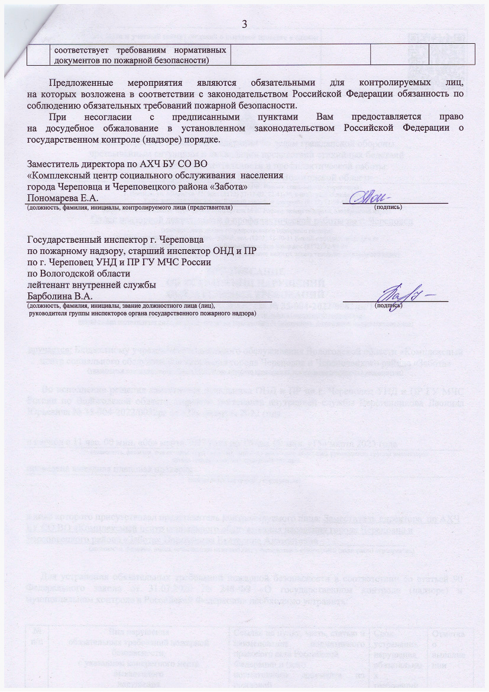  Не соблюдаются действующие на момент установки дополнительного оборудования, переноса оборудования и замены по истечению срока эксплуатации, предусмотренного заводом изготовителем, оборудования автоматической пожарной сигнализации и систем оповещения и управления эвакуацией людей при пожаре требования нормативных документов по пожарной безопасности. Не вносятся соответствующие решения, дополнения и изменения в имеющуюся проектную документацию, либо не разрабатываются новые проектные решения в соответствии с действующими нормативными документами по пожарной безопасности (монтаж АУПС (автоматической установки пожарной сигнализации) и СОУЭ (системы оповещения и управления эвакуацией) не соответствует требованиям нормативных документов по пожарной безопасности) | ч. 4 ст. 4, 6, 82, 83, 84, 103 ФЗ от 22.07.2008 № 123-ФЗ,  п. 54 ППР в РФ от 16.09.2020  № 1479,  п. 5.18 СП 484.1311500.2020;  п. 6.3, 6.4 СП 6.13130.2021 | 26.02.2024

Предложенные мероприятия являются обязательными для контролируемых лиц,
на которых возложена в соответствии с законодательством Российской Федерации обязанность по соблюдению обязательных требований пожарной безопасности.
При несогласии с предписанными пунктами Вам предоставляется право
на досудебное обжалование в установленном законодательством Российской Федерации о государственном контроле (надзоре) порядке.

Заместитель директора по АХЧ БУ СО ВО
«Комплексный центр социального обслуживания населения
города Череповца и Череповецкого района «Забота»
Пономарева Е.А.
(должность, фамилия, инициалы, контролируемого лица (представителя) (подпись)

Государственный инспектор г. Череповца
по пожарному надзору, старший инспектор ОНД и ПР
по г. Череповец УНД и ПР ГУ МЧС России
по Вологодской области
лейтенант внутренней службы
Барболина В.А.
(должность, фамилия, инициалы, звание должностного лица (лиц), (подпись)
руководителя группы инспекторов органа государственного пожарного надзора)

